大家好，我是李云汉，我的题目是基于Rust的高并发场景探索与应用。

首先是目前拟定的论文结构。

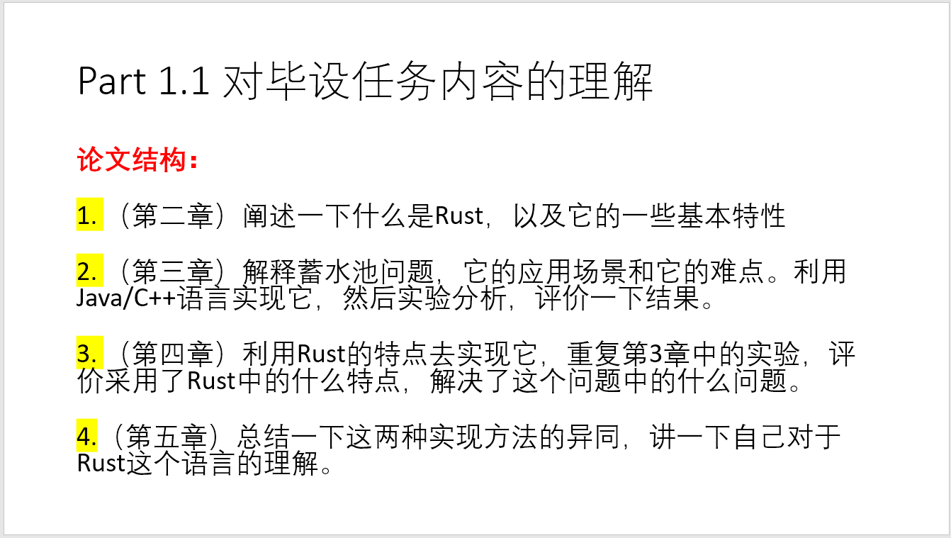

所以对于我的毕设项目，本质就是使用C++和Rust先后实现一个算法，对比说明Rust的语言特点。

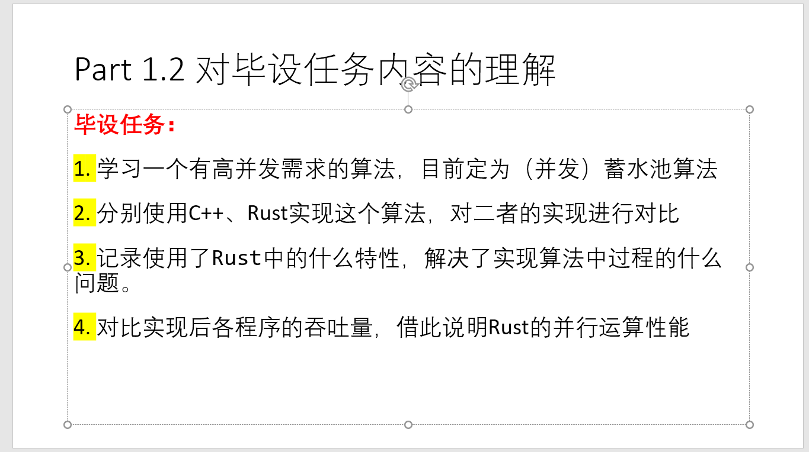

根据论文内容就有了大概的任务

接下来是目前的进展

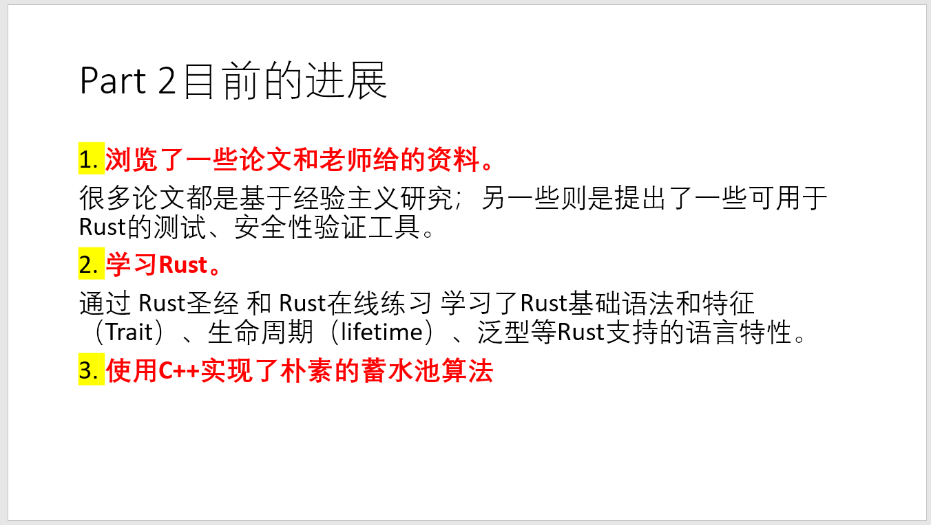

首先对于我读到的论文，一些基于经验主义研究，即**人工统计Rust在开发中遇到的并发bug**，为其分类。在总结成因后，给予评论与改进措施；另一些则是提出了一些可用于Rust的测试、安全性验证工具，但都强调自己仅处**于初步阶段**。

第二个进展是学习了Rust的一些语言特性，但问题是还没有Rust学习并发开发

第三是在C++上实现了朴素的蓄水池算法

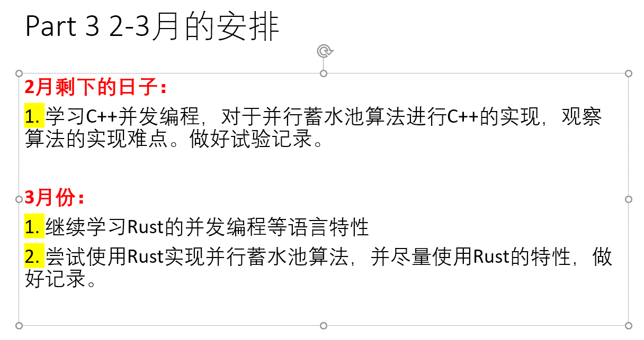

接下来一个月的安排如上所示